Project2 实验报告  
21307035 邓栩瀛

1、程序功能简要说明。

字符序列的形式从终端输入语法正确的、不含变量的整数表达式，实现对算术混合运算表达式的求值。  
2、程序运行截图，包括计算功能演示、部分实际运行结果展示、命令行或交互式、界面效果等。

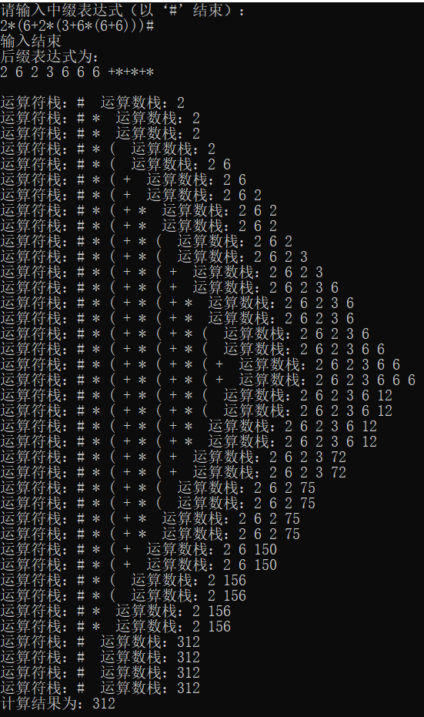

1. 部分运行截图展示如上，用户输入表达式，直至输入“#”，停止输入
2. 具有识别错误的功能。

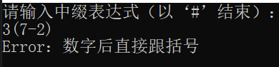

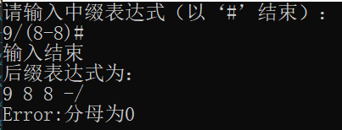

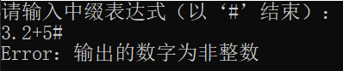

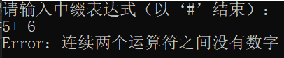  
3、部分关键代码及其说明。

1. 输入输出界面实现

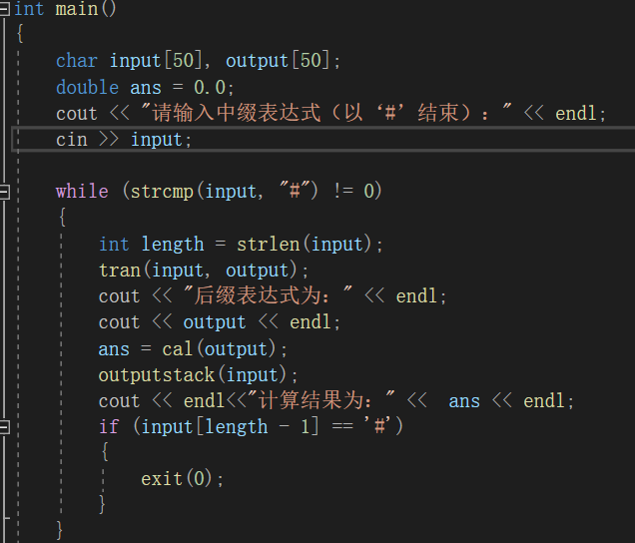

1. 中缀表达式转化为后缀表达式

对字符 “1”“2”“3”“4”“5”“6”“7”“8”“9”“0”“+”“-”“\*”“/”“#”“（”“）”进行分情况讨论，如为数字则存入数组output中，如为运算符，需考虑是否有出错可能，再将其放入临时栈中，经处理后再存入output数组中。

1. 后缀表达式的计算

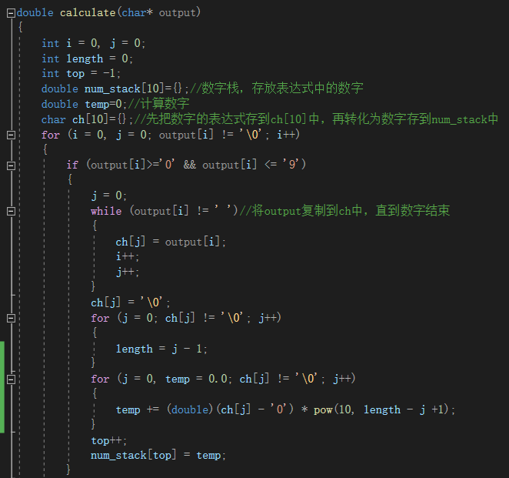

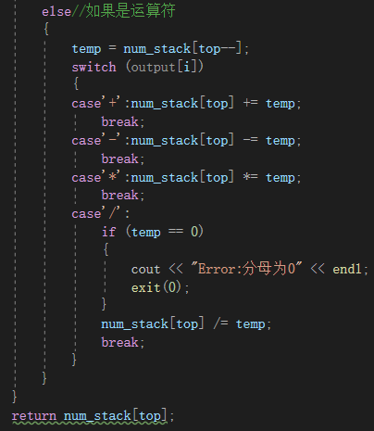

计算结果存入数组尾端，并将值返回。为减少出错概率，计算过程中，数字运算均用double类型变量存储。

4、程序运行方式简要说明。

用户输入合法的中缀表达式，可以得到相应的后缀表达式及其结果，以及计算过程中运算符栈和运算数栈的变化情况；对于非法的表达式，可以给出相应的错误类型。